Patrón Adapter
Intención: Permitir que clases incompatibles colaboren adaptando la interfaz de una clase (Adaptee) a la que espera el cliente (Target).
Aplicabilidad:
- Cuando tenés una clase con una interfaz que no se puede modificar y querés usarla como si fueracompatible con el resto de tu código.
Estructura:
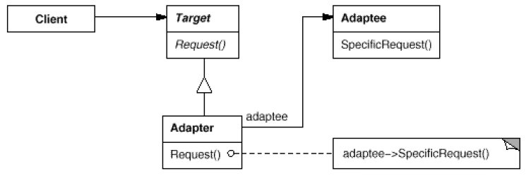
- Target: Interfaz esperada por el cliente.
- Client: Usa la interfaz del Target.
- Adaptee: Clase con la interfaz a adaptar.
- Adapter: Traduce la interfaz de Adaptee a la de Target.
Consecuencias:
- Reutilización de clases existentes.
- El adapter puede agregar funcionalidad extra.
- Se agregan objetos intermediarios.
Variantes: Adapters enchufables (pluggable) y Adapters parametrizados

Patrón Template Method
Intención: Definir el esqueleto de un algoritmo en una superclase, permitiendo que las subclases redefinan ciertos pasos.
Aplicabilidad:
- Cuando hay pasos que se repiten con pequeñas variaciones.
- Cuando se quiere evitar duplicación de código.
- Para controlar la extensión de las subclases.
Estructura:
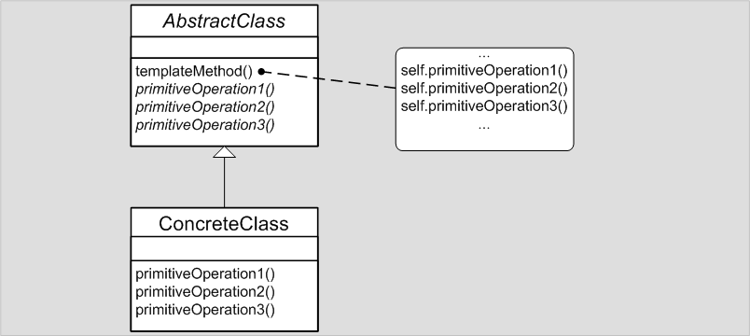
- AbstractClass: Define el templateMethod con operaciones abstractas y opcionales.
- ConcreteClass: Implementa los pasos específicos.
Consecuencias:
- Reutilización y control sobre el comportamiento.
- Inversión de control.

Patrón Strategy
Intención: Definir una familia de algoritmos, encapsularlos y hacerlos intercambiables.El cliente puede elegir el algoritmo en tiempo de ejecución.
Aplicabilidad:
- Hay múltiples formas de realizar una tarea.
- No se quiere usar condicionales para seleccionar el algoritmo.
- Se necesita cambiar el comportamiento en tiempo de ejecución.
- Cada algoritmo utiliza información propia. Colocar esto en los clientes lleva a tener clases complejas y difíciles de mantener.

Estructura:
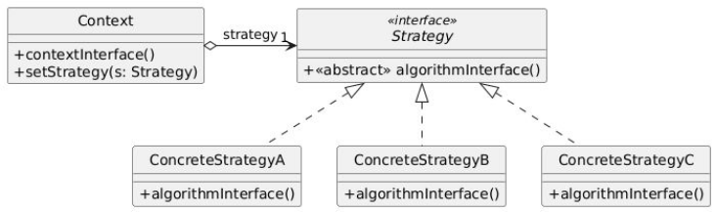
- Context: Usa una instancia de Strategy.
- Strategy: Interfaz común para los algoritmos.
- ConcreteStrategy: Implementación específica.
Consecuencias:
Puntos a favor
- Mejor solución que subclasificar el contexto, cuando se necesita cambiar dinámicamente.
- Desacopla al contexto de los detalles de implementación de las estrategias.
- Se eliminan los condicionales.

Puntos en contra
- La clase <<cliente>> debe conocer las diferentes estrategias para poder elegir.
- Overhead en la comunicación entre contexto y estrategias

Patrón State
Intención: Permitir que un objeto modifique su comportamiento según su estado interno.
Aplicabilidad:
- El comportamiento depende del estado.
- Se reemplazan condicionales con polimorfismo.
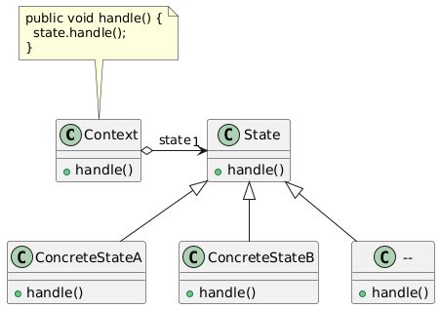
Estructura:
- Context: Mantiene referencia a un estado.
- State: Interfaz para encapsular comportamientos.
- ConcreteState: Implementa comportamientos específicos.
Consecuencias
Puntos a favor
- Localiza el comportamiento relacionado con cada estado.
- Las transiciones entre estados son explícitas.
- En el caso que los estados no tengan variables de instancia pueden ser compartidos.
Puntos en contra
- En general hay bastante acoplamiento entre las subclases de State porque la transición de estados se hace entre ellas, por lo que deben conocerse entre sí

Patrón Builder
Intención: Separar la construcción de un objeto complejo de su representación, de modo que el mismo proceso de construcción pueda crear distintas representaciones.
Aplicabilidad:
- Cuando la creación de un objeto debe permitir diferentes representaciones.
- Cuando la creación implica múltiples pasos y configuraciones complejas.
- Para evitar constructores telescópicos (con muchos parámetros)
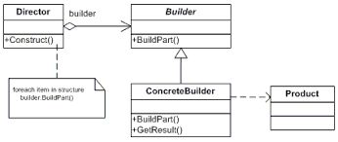
Estructura:
- Product: Objeto complejo que se construye.
- Builder: Interfaz abstracta que especifica los pasos para construir el producto.
- ConcreteBuilder: Implementa la interfaz del Builder y define cómo construir cada parte del producto.
- Director: Construye el objeto usando el Builder.
Colaboraciones
- El Client instancia un ConcreteBuilder y se lo da al Director.
- El Director invoca los métodos de construcción en orden.
- El ConcreteBuilder construye el Product.

Consecuencias:
- El Client instancia un ConcreteBuilder y se lo da al Director.
- El Director invoca los métodos de construcción en orden.
- El ConcreteBuilder construye el Product.
Implementación
- A veces se omite el Director si el cliente quiere controlar el proceso.
- En lenguajes como Java, se puede usar una versión simplificada del patrón (Builder interno fluido).

Patrón Composite
Intención: Componer objetos en estructuras de árbol para representar jerarquías parte-todo.
Aplicabilidad:
- Estructura jerárquica y tratamiento uniforme de componentes.
Estructura:
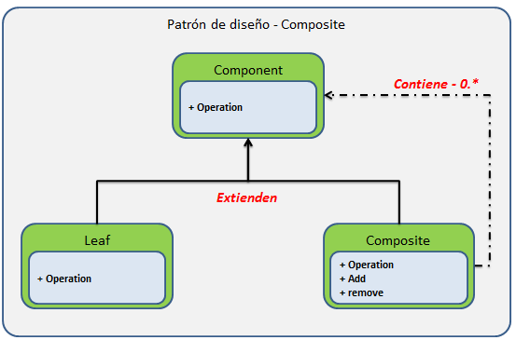
- Component, Leaf, Composite
Consecuencias:
+ Simplifica clientes, facilita expansión de componentes.
- Puede necesitar reglas de composición adicionales.

Patrón Decorator
Intención: Agregar responsabilidades adicionales a un objeto dinámicamente y en forma transparente
Aplicabilidad:
- Agregar funcionalidades sin modificar clases originales.
- Evitar explosión de subclases.
Estructura:
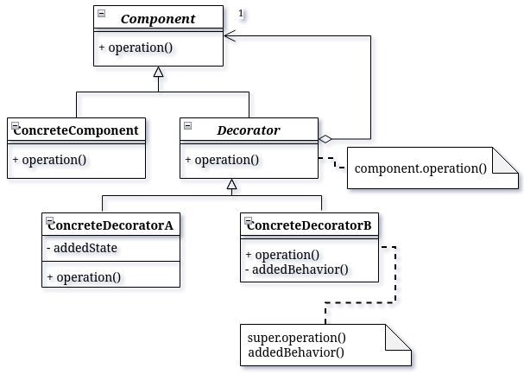
Consecuencias:
+ Flexibilidad dinámica y responsabilidad única, ademas permite agregar funcionabilidad.
- Muchas clases pequeñas y dificultad de depuración.

Patrón Proxy
Intención: Proporcionar un intermediario de un objeto para controlar su acceso, una de las razones para controlar el acceso a un objeto es posponer el costo completo de su creacion e inicializacion
Aplicabilidad:
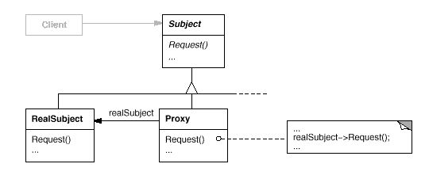
- Cuando se necesita una referencia mas flexible hacia un objeto
Estructura

Consecuencias

Positivas:
- Control preciso del acceso.
- Permite implementar comportamientos adicionales sin cambiar el objeto real.
- Reduce uso de recursos mediante carga diferida (lazy loading).
Negativas:
- Puede añadir complejidad.
- El cliente puede necesitar adaptarse si el proxy no es 100% transparente.
Tipos:
- Proxy Virtual, Proxy de Protección, Proxy de Acceso Remoto
Consecuencias:
+ Control y funcionalidad sin modificar el objeto real.
- Puede aumentar la complejidad.
Existen 3 tipos de Proxy

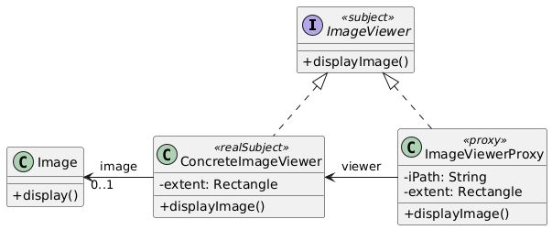
Proxy Virutal
demorar la construcción de un
objeto hasta que sea realmente necesario,
cuando sea poco eficiente acceder al objeto
real.
Proxy de Proteccion
Restringir el acceso a un objeto por seguridad.
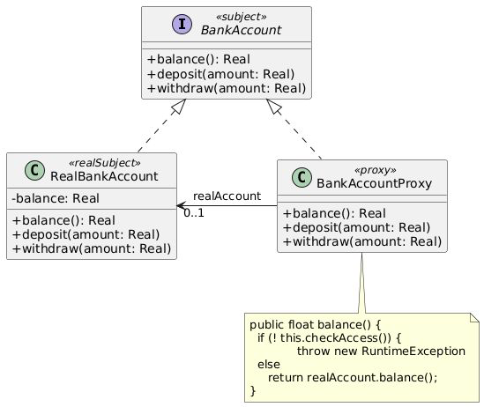

Proxy de acceso remoto
representar un objeto remoto en el espacio de memoria local. Es la forma de implementar objetos distribuidos. Estos proxies se ocupan de la comunicación con el objeto remoto, y de serializar deserializar los mensajes y resultados
- Para acceder a objetos que se encuentran en otro espacio de memoria, en una arquitectura distribuida
- El proxy empaqueta el request, lo envía a través de la red al objeto real, espera la respuesta, desempaqueta la respuesta y retorna el resultado
- En este contexto el proxy suele utilizarse con otro objeto que se encarga de encontrar la ubicación del objeto real. Este objeto se denomina Broker, del patrón de su mismo nombre

Patron Form Template Method
Propósito
Definir el esqueleto de un algoritmo en una operación, delegando ciertos pasos a las subclases. Permite que las subclases redefinan pasos específicos del algoritmo sin cambiar su estructura general.
Aplicabilidad
- Cuando se tienen algoritmos similares con algunas variaciones en ciertos pasos.
- Se desea evitar la duplicación de código al mantener la estructura común en una superclase.
- Se desea que ciertas etapas del algoritmo sean definidas por las subclases.
Estructura
- AbstractClass: Define el método template y los pasos abstractos a implementar.
- ConcreteClass: Implementa los pasos específicos del algoritmo.
Consecuencias
- Puntos a favor:
  - Promueve la reutilización de código.
  - Facilita la extensión del algoritmo sin modificar la estructura base.
- Puntos en contra:
  - Introduce dependencia de clases abstractas.
  - Puede resultar en demasiadas subclases si el algoritmo tiene muchos pasos variables.
Implementación
- Definir el método template en la superclase.
- Implementar los pasos específicos en las subclases.

Patron Extract Adapter
Propósito
Extraer la lógica de conversión o adaptación entre interfaces no compatibles a una clase separada llamada Adapter.
Aplicabilidad
- Cuando se necesita que una clase trabaje con otra clase que tiene una interfaz incompatible.
- Cuando se desea reutilizar clases existentes que no implementan interfaces necesarias.
Estructura
- Target: Define la interfaz esperada por el cliente.
- Adapter: Implementa la interfaz Target y adapta la interfaz del Adaptee.
- Adaptee: Clase existente con una interfaz incompatible.
Consecuencias
- Puntos a favor:
  - Facilita la reutilización de clases existentes sin modificarlas.
  - Aísla el código de conversión en una clase independiente.
- Puntos en contra:
  - Incrementa el número de clases.
  - Puede aumentar la complejidad si se requiere adaptar múltiples interfaces.
Implementación
- Crear una interfaz Target.
- Implementar la interfaz Target en el Adapter y delegar al Adaptee.

Patron Replace Implicit Tree with Composite
Propósito
Convertir una estructura implícita de árbol (e.g., listas anidadas) en una estructura explícita usando el patrón Composite.
Aplicabilidad
- Cuando se manejan estructuras jerárquicas de objetos que deben tratarse de forma uniforme.
- Se desea implementar operaciones comunes sobre objetos compuestos y hojas.
Estructura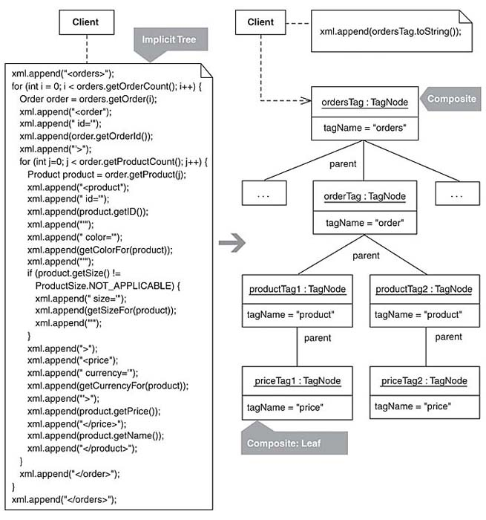
- Component: Define la interfaz común.
- Leaf: Implementación de los objetos individuales.
- Composite: Implementación de los objetos compuestos que contienen hojas o más compuestos.
Consecuencias
- Puntos a favor:
  - Facilita el tratamiento uniforme de objetos y composiciones.
  - Simplifica las operaciones recursivas.
- Puntos en contra:
  - Introduce overhead si la estructura es muy simple.
  - Puede ser difícil de implementar si hay restricciones en los componentes.
Implementación
- Definir una interfaz común para componentes y compuestos.
- Implementar operaciones recursivas en los compuestos.

Patron Replace Conditional Logic with Strategy
Propósito
Reemplazar la lógica condicional compleja (e.g., if, switch) con estrategias intercambiables encapsuladas en clases.
Aplicabilidad
- Cuando se tiene una lógica condicional que varía según el contexto.
- Se desea eliminar grandes bloques de if o switch.
Estructura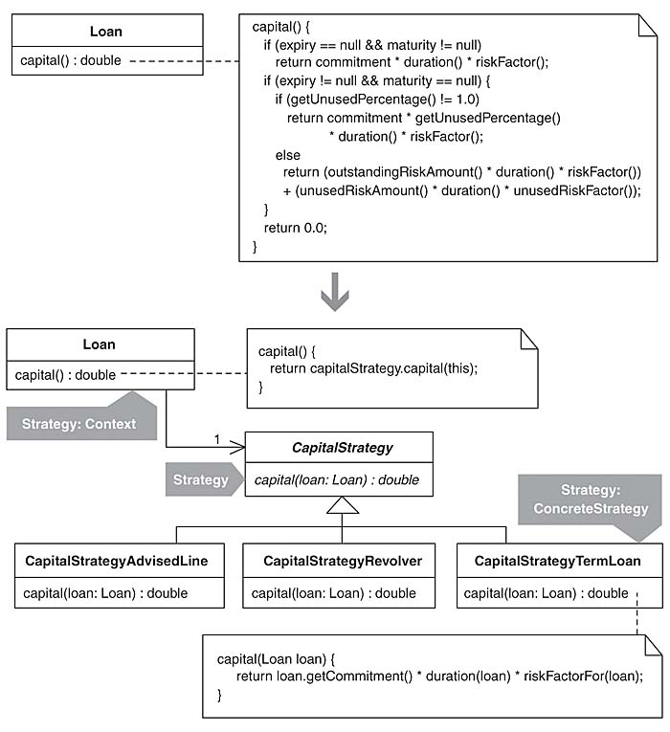
- Context: Mantiene una referencia a una Strategy y delega la ejecución.
- Strategy: Interfaz común para estrategias.
- ConcreteStrategy: Implementación específica de la estrategia.
Consecuencias
- Puntos a favor:
  - Simplifica el código al eliminar condicionales.
  - Facilita la extensión con nuevas estrategias.
- Puntos en contra:
  - Incrementa el número de clases.
  - El cliente debe conocer las diferentes estrategias disponibles.
Implementación
- Definir una interfaz Strategy.
- Implementar estrategias concretas y permitir cambiarlas en tiempo de ejecución.

Patron Replace State-Altering Conditionals with State
Propósito
Reemplazar condicionales que gestionan el estado interno de un objeto con clases que representan cada estado.
Aplicabilidad
- Cuando se tiene un objeto cuyo comportamiento depende de su estado.
- Se desea evitar múltiples condicionales para determinar el estado actual.
Estructura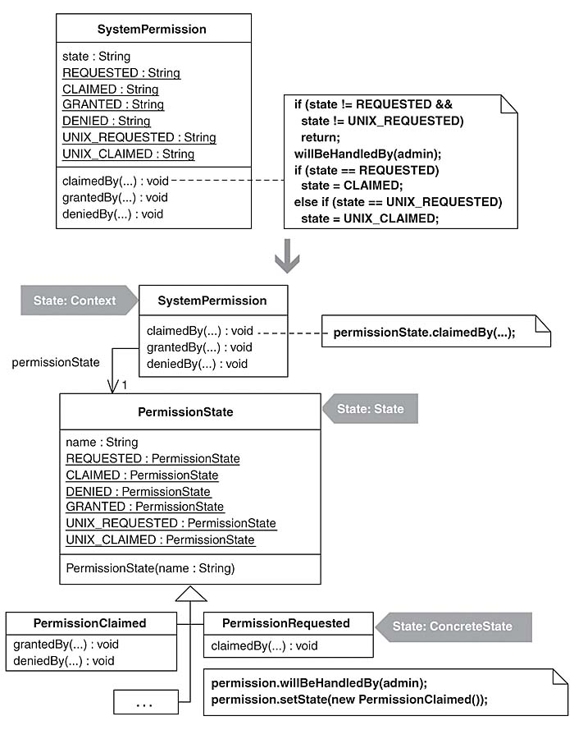
- Context: Mantiene una referencia al estado actual.
- State: Interfaz común para los estados.
- ConcreteState: Implementación de cada estado específico.
Consecuencias
- Puntos a favor:
  - Elimina condicionales extensos.
  - Facilita la extensión con nuevos estados.
- Puntos en contra:
  - Aumenta el número de clases.
  - Puede introducir overhead en la gestión de estados.
Implementación
- Crear una interfaz para los estados.
- Implementar cada estado como una clase concreta.

Patron Move Embellishment to Decorator
Propósito
Mover las responsabilidades de embellecimiento o extensión de comportamiento a clases separadas usando el patrón Decorator.
Aplicabilidad
- Cuando se desea agregar funcionalidades a objetos sin modificar sus clases.
- Se necesita combinar comportamientos de manera flexible.
Estructura
- Component: Define la interfaz común para objetos decorados.
- ConcreteComponent: Implementación básica del componente.
- Decorator: Clase base para decoradores, mantiene una referencia al componente.
- ConcreteDecorator: Agrega comportamientos adicionales.
Consecuencias
- Puntos a favor:
  - Permite agregar responsabilidades de forma dinámica.
  - Mantiene la estructura base sin modificaciones.
- Puntos en contra:
  - Puede llevar a muchas clases si hay demasiadas decoraciones.
  - El cliente debe manejar múltiples instancias decoradas.
Implementación
- Definir la interfaz del componente.
- Implementar decoradores que envuelven a los componentes existentes.

Null Object
Propósito
Proveer un objeto que actúe como una implementación por defecto o vacía, eliminando la necesidad de condicionales para manejar objetos null.
Aplicabilidad
- Cuando se desea evitar múltiples verificaciones null en el código.
- Se necesita un comportamiento por defecto para clases que no tienen una implementación concreta.
Estructura
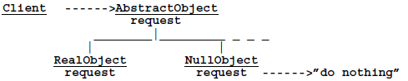
- AbstractClass/Interface: Define los métodos comunes.
- ConcreteClass: Implementación regular del objeto.
- NullObject: Implementación vacía que no realiza ninguna acción significativa.
Consecuencias
- Puntos a favor: Simplifica el código al eliminar condicionales null.
- Puntos en contra: Puede enmascarar errores si se usa incorrectamente.
Implementación
- Crear una clase NullObject que implemente la interfaz del objeto.
- Devolver la instancia de NullObject en lugar de null.

